Gdańsk, 30 kwietnia 2026 r.

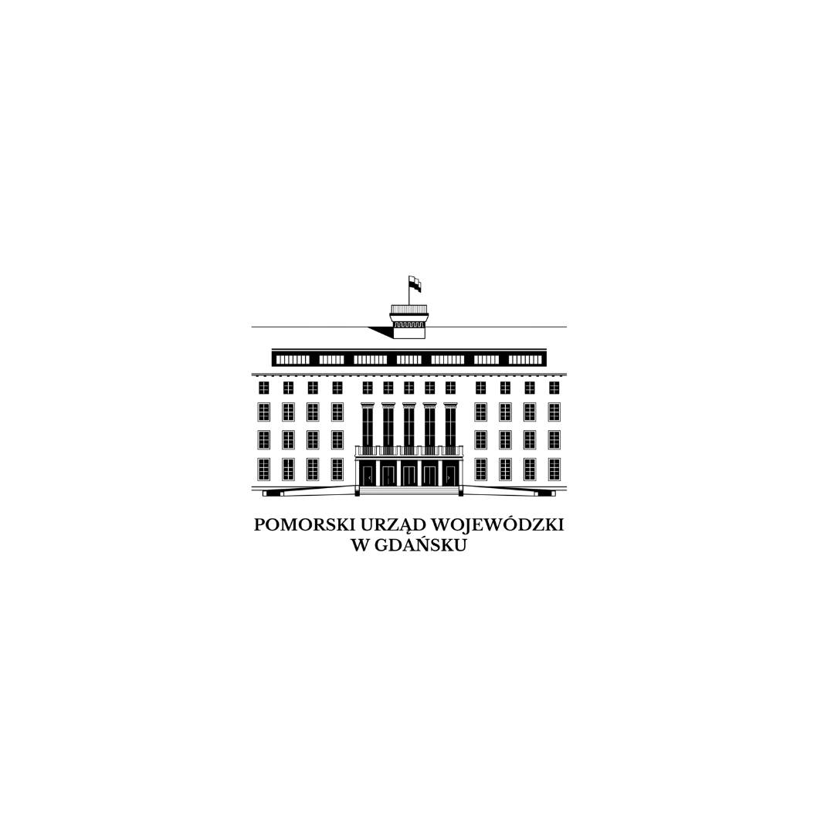

SPRAWOZDANIE Z REALIZACJI
Wieloletniego Programu Współpracy Wojewody Pomorskiego
z organizacjami pozarządowymi oraz podmiotami wymienionymi
w art. 3 ust. 3 ustawy o działalności pożytku publicznego
i o wolontariacie na lata 2021-2025
ZA ROK 2025

Na podstawie art. 5b ust. 3 Ustawy z dnia 24 kwietnia 2003 r. o działalności pożytku publicznego i o wolontariacie (Dz. U. z 2025 r. poz. 1338 z późn. zm.).
Spis treści

Wstęp 3
Współpraca finansowa 4
Współpraca pozafinansowa 9
Organizacja wydarzeń i spotkań 10
Współorganizowanie przedsięwzięć 11
Konsultacje projektów aktów normatywnych 13
Zespoły doradcze wojewody 15
Zamieszczenie informacji o organizacjach pozarządowych na stronie internetowej oraz w mediach społecznościowych Urzędu 16
Patronaty Wojewody 19
Podsumowanie: 23

Wstęp

Wieloletni Program Współpracy Wojewody Pomorskiego z organizacjami pozarządowymi oraz podmiotami wymienionymi w art. 3 ust. 3 ustawy o działalności pożytku publicznego i o wolontariacie na lata 2021–2025 stanowi kluczowy dokument określający ramy współdziałania administracji rządowej z szeroko rozumianym trzecim sektorem w województwie pomorskim. Program wyznacza cele, zasady oraz formy współpracy, a także wskazuje priorytetowe obszary realizacji zadań publicznych, tworząc spójny system wspierania aktywności obywatelskiej i rozwoju partnerstwa międzysektorowego.
Istotą Programu jest wzmacnianie współpracy pomiędzy administracją publiczną a organizacjami społecznymi poprzez zwiększenie ich zaangażowania w realizację zadań publicznych na rzecz mieszkańców regionu. Zakłada on nie tylko finansowe i pozafinansowe wsparcie organizacji, ale również budowanie trwałych relacji opartych na partnerstwie, zaufaniu oraz wspólnej odpowiedzialności za rozwój społeczny. W tym ujęciu Program wpisuje się w nowoczesne podejście do zarządzania publicznego, w którym administracja pełni rolę koordynatora i inicjatora działań, a nie jedynego wykonawcy usług publicznych.
Współpraca z organizacjami pozarządowymi stanowi jeden z fundamentów demokratycznego państwa prawa oraz społeczeństwa obywatelskiego. Trzeci sektor, obok sektora publicznego i prywatnego, odgrywa istotną rolę w realizacji zadań publicznych, szczególnie w obszarach wymagających bezpośredniego kontaktu z mieszkańcami i elastycznego reagowania na ich potrzeby. Organizacje pozarządowe dysponują bowiem unikalnym potencjałem – łączą wiedzę ekspercką z praktycznym doświadczeniem oraz znajomością lokalnych uwarunkowań, co pozwala im trafnie identyfikować problemy społeczne i skutecznie proponować adekwatne rozwiązania.
Szczególnego znaczenia nabiera w tym kontekście zasada pomocniczości oraz proces decentralizacji zadań publicznych. Przekazywanie części kompetencji i odpowiedzialności organizacjom społecznym sprzyja zwiększeniu efektywności działań publicznych, umożliwia lepsze dopasowanie usług do realnych potrzeb mieszkańców oraz wzmacnia poczucie współodpowiedzialności obywateli za sprawy wspólnoty. NGO, funkcjonując blisko społeczności lokalnych, są często pierwszymi podmiotami identyfikującymi pojawiające się problemy – od wykluczenia społecznego, przez potrzeby edukacyjne, aż po kwestie bezpieczeństwa czy ochrony zdrowia. Dzięki temu mogą działać szybciej i bardziej elastycznie niż struktury administracyjne.

Współpraca finansowa

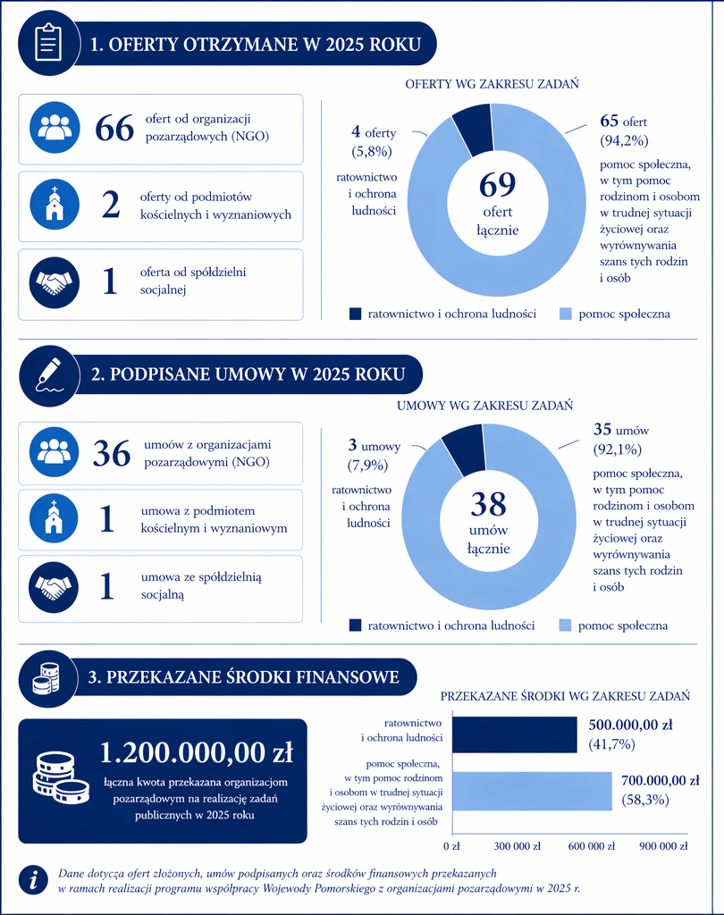

Organizacje pozarządowe, które otrzymały dofinansowanie z budżetu Wojewody Pomorskiego w ramach konkursu na realizację zadań publicznych z zakresu pomocy społecznej na rok 2025
Lp. | NAZWA  ORGANIZACJI | TEMAT PROJEKTU | Koszt całkowity  (zł) | Kwota  wnioskowana  (zł) | Kwota  przyznana
1 | Spółdzielnia Socjalna Iskra | Praca z emocjami – wsparcie rodziców  w procesie wychowawczym | 44 300,00 zł | 42 950,00 zł | 31 593,00 zł
2 | Kaszubskie Towarzystwo Sportowo-Kulturalne | Kop piłkę nie kolegę | 45 700,00 zł | 29 500,00 zł | 22 000,00 zł
3 | Stowarzyszenie Solidarni "PLUS" | Przeciw wykluczeniu – postrehabilitacyjne wsparcie dla osób bezdomnych, uzależnionych,  w tym żyjących  z HIV/AIDS" | 47 485,00 zł | 44 710,00 zł | 28 614,00 zł
4 | Fundacja Oparcia Społecznego Aleksandry FOSA | Specjalistyczno – Opiekuńcza Placówka Wsparcia Dziennego „Young FOSA” w Ruso-cinie – 2025 | 50 440,00 zł | 45 000,00 zł | 28 800,00 zł
5 | Fundacja Regionalne Centrum Informacji  i Wspomagania Organizacji Pozarządowych | Nagroda Bursztynowego Mieczyka 2025 | 16 800,00 zł | 16 000,00 zł | 16 000,00 zł
6 | Stowarzyszenie Na Rzecz Osób  z Kryzysami Psychicznymi "Przyjazna Dłoń" | Wsparcie w środowisku dla osób w kryzysie psychicznym i ich rodzin – kontynuacja 2025" | 46 500,00 zł | 45 000,00 zł | 24 750,00 zł
7 | Stowarzyszenie Inicjatyw Lokalnych Im. św.Ojca Pio | Klub "Emerycie ciesz się życiem" | 48 320,00 zł | 44 320,00 zł | 24 376,00 zł
8 | Fundacja Kuchnia Wiedzy i Smaku | Pomoc jest  w drodze – Mobilne Sklepy Społeczne | 45 760,00 zł | 41 340,00 zł | 22 737,00 zł
9 | Stowarzyszenia na Rzecz Osób Uzależnionych  i Umierających "OSIEM" | "Przeciwdziałanie marginalizacji  i wykluczeniu społecznemu osób  z zaburzeniami psychicznymi  w tym osób bezdomnych i ofiar przemocy  w rodzinie" | 51 000,00 zł | 28 800,00 zł | 15 840,00 zł
10 | Towarzystwo Pomocy im. Św. Brata Alberta Koło Gdańskie | Kompas | 37 940,00 zł | 36 800,00 zł | 20 240,00 zł
11 | Stowarzyszenie Pomocy Osobom ze Spektrum Autyzmu "Niebieski Skarb" | "Neuroróżnorod-ność. Jak skutecznie wspierać osoby  w spektrum autyzmu" | 5 000,00 zł | 4 340,00 zł | 2 387,00 zł
12 | Stowarzyszenie św. Faustyny "FIDES" | „Nowa przestrzeń, nowa szansa – remont  i wyposażenie jadalni/świetlicy dla osób bezdomnych” | 44 400,00 zł | 41 400,00 zł | 22 770,00 zł
13 | Fundacja Na Rzecz Dziecka i Rodziny FASCYNACJE | Terapia dla dzieci, grupa wsparcia dla rodziców | 40 750,00 zł | 38 350,00 zł | 21 093,00 zł
14 | Fundacja "Sport na zdrowie" | Aktywni seniorzy  i kombatanci – nowe horyzonty, nowe pasje | 46 450,00 zł | 43 930,00 zł | 24 162,00 zł
15 | Fundacja Społecznie Bezpieczni | Redukcja szkód  w profilaktyce bezdomności ulicznej. | 53 500,00 zł | 44 700,00 zł | 24 585,00 zł
16 | Stowarzyszenie Opiekuńczo-Resocjalizacyjne "PROMETEUSZ"  w Gdansku | "Nasz dom to aktywny dom – edycja II – poszerzamy horyzonty" | 49 100,00 zł | 45 000,00 zł | 24 750,00 zł
17 | Fundacja LUMUS | Tworząc Przyszłość Pomorskiej Młodzieży | 46 540,00 zł | 45 000,00 zł | 24 750,00 zł
18 | Parafia Ewangelicko-Augsburska w Słupsku | Podaj rękę | 44 140,00 zł | 41 468,00 zł | 22 807,00 zł
19 | Związek Harcerstwa Polskiego Chorągiew Gdańska | Trzy, dwa, jeden... start do przygody | 73 908,00 zł | 45 000,00 zł | 24 750,00 zł
20 | Stowarzyszenie Rodziców i Przyjaciół na Rzecz Osób z Autyzmem "Nasz Autyzm" | Terapia 1:1 – edycja VI | 61 220,00 zł | 25 000,00 zł | 13 750,00 zł
21 | Fundacja Sensytywna | Moje Miejsce  w Grupie – TUSy dla dzieci i młodzieży w spektrum autyzmu. | 28 340,00 zł | 24 500,00 zł | 12 250,00 zł
22 | Stowarzyszenie Na Rzecz Rozwoju Gminy Chojnice Akolada | Taniec i muzyka  w roku 2025 | 18 750,00 zł | 17 000,00 zł | 8 500,00 zł
23 | Stowarzyszenie EDUQ | Wsparcie dla rodzin w Centrum Animacji Społecznej BAZA | 56 348,00 zł | 44 998,00 zł | 22 499,00 zł
24 | Stowarzyszenie Na Drodze Ekspresji | "Odmień swoją głowę – wsparcie społeczne dla osób  z zaburzeniami psychicznymi i ich rodzin" | 56 820,00 zł | 44 820,00 zł | 22 410,00 zł
25 | STOWARZYSZENIE MONAR | Skuteczne wsparcie – lepsze jutro | 40 400,00 zł | 38 900,00 zł | 19 450,00 zł
26 | BANK ŻYWNOŚCI W SŁUPSKU | Pomoc na Bank! – program wsparcia żywnościowego oraz psychospołecznego osób starszych  i kombatantów  w regionie słupskim | 18 750,00 zł | 18 000,00 zł | 9 000,00 zł
27 | Stowarzyszenie Na Rzecz Kobiet  w Trudnej Sytuacji Życiowej JUNONA | "Umocniona” -edycja 2025 | 33 940,00 zł | 28 600,00 zł | 14 300,00 zł
28 | Elbląskie Centrum Mediacji  i Aktywizacji Społecznej | POMOC w trudnej sytuacji życiowej Centrum Bezpieczeństwa Ekonomicznego  i Wsparcia Osób Zadłużonych na terenie powiatu sztumskiego, Nowy Dwór i Suchy Dąb- cel | 51 740,00 zł | 44 960,00 zł | 22 480,00 zł
29 | Stowarzyszenie HORYZONT | Pierwszy kontakt – streetworking skierowany do osób bezdomnych kontynuacja | 54 750,00 zł | 45 000,00 zł | 22 500,00 zł
30 | Stowarzyszenie ANDRAS | „Dzielimy Się Dobrem” | 30 584,00 zł | 29 664,00 zł | 14 832,00 zł
31 | Fundacja Widzialne | Wyjazdy regeneracyjne dla osób w trudnej sytuacji życiowej | 46 110,00 zł | 44 610,00 zł | 22 305,00 zł
32 | Bank Żywności  w Tczewie | Łagodzenie skutków ubóstwa  i wspieranie programów  o charakterze ponadlokalnym na rzecz wyjścia  z trudnych sytuacji życiowych | 46 424,00 zł | 40 000,00 zł | 20 000,00 zł
33 | Towarzystwo Pomocy im. Św. Brata Alberta Koło Tczew | Pomoc społeczna – działania na rzecz wychodzenia  z bezdomności  i zapobiegania bezdomności  z tytułem zadania " Bezdomność  w mieście" | 40 786,00 zł | 37 600,00 zł | 18 800,00 zł
34 | Stowarzyszenie Polaków Represjonowanych Przez III Rzeszę Zarząd Główny  w Warszawie  ul. Górska 12 Wykonawcą Zarząd Okręgowy Stowarzyszenia Polaków Represjonowanych Przez III  Rzeszę w Gdańsku | Usługa szkoleniowo-doradcza w zakresie bezpieczeństwa  i uprawnień przysługujących seniorom  i kombatantom oraz integracja osób represjonowanych przez III Rzeszę | 15 390,00 zł | 14 890,00 zł | 7 445,00 zł
35 | Klub Przyjaciół Dzieci Neptun | Tęczowe Wakacje – lato mistrzów sportu | 62 560,50 zł | 44 950,00 zł | 22 475,00 zł
 |  |  | 1 500 945,50 zł | 1 267 100,00 zł | 700 000,00 zł

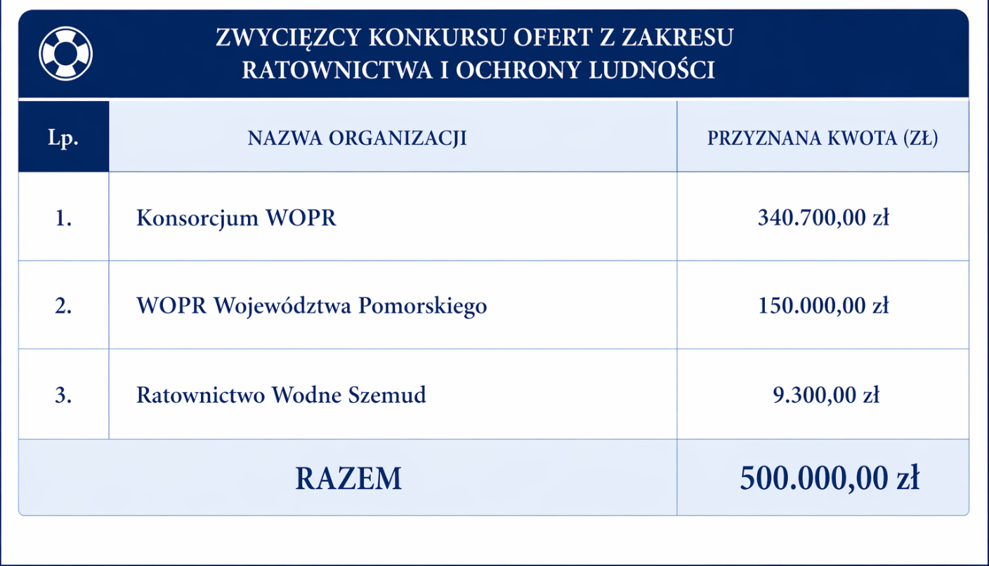

Współpraca pozafinansowa

W ramach realizacji założeń Programu Wojewoda Pomorska, przy udziale Wicewojewodów oraz Pełnomocników Wojewody (ds. Społeczeństwa Obywatelskiego, ds. Mniejszości Narodowych i Etnicznych, ds. Rodziny, Polityki Społecznej i Senioralnej oraz ds. Równego Traktowania), podejmowała szereg działań o charakterze pozafinansowym, ukierunkowanych na systematyczne wzmacnianie oraz pogłębianie współpracy z sektorem pozarządowym.
Aktywności te koncentrowały się przede wszystkim na tworzeniu przestrzeni do dialogu, wymiany doświadczeń oraz identyfikacji wspólnych obszarów działań, w szczególności poprzez organizację spotkań roboczych, konsultacyjnych oraz konferencji z udziałem przedstawicieli organizacji pozarządowych. Istotnym elementem tych działań było również budowanie relacji opartych na partnerstwie, wzajemnym zaufaniu oraz transparentności, co sprzyjało lepszemu rozpoznaniu potrzeb i oczekiwań sektora obywatelskiego.
Dodatkowo podejmowane inicjatywy miały na celu zwiększanie dostępności administracji publicznej dla organizacji pozarządowych, ułatwianie przepływu informacji, a także wspieranie ich aktywności w sferze społecznej, obywatelskiej i gospodarczej. Współpraca ta przybierała różnorodne formy, w tym konsultacje, udział w wydarzeniach tematycznych, inicjowanie dialogu międzysektorowego oraz promowanie dobrych praktyk, co w konsekwencji przyczyniało się do wzmacniania społeczeństwa obywatelskiego w regionie.
W 2025 r. szczególny nacisk w działaniach Wojewody Pomorskiej Beaty Rutkiewicz położony był na kwestie bezpieczeństwa ludności, w tym ochrony ludności i obrony cywilnej, a także na wzmacnianie bezpieczeństwa energetycznego regionu. Priorytetem stało się włączanie sektora pozarządowego w działania służące budowaniu odporności społecznej, przygotowaniu społeczności lokalnych na sytuacje kryzysowe oraz wzmacnianiu zdolności reagowania na zagrożenia o charakterze cywilnym i infrastrukturalnym. W tym kontekście istotne znaczenie miały inicjatywy edukacyjne, informacyjne i społeczne realizowane we współpracy z NGO, ukierunkowane na podnoszenie świadomości mieszkańców oraz wzmacnianie kompetencji w zakresie bezpieczeństwa.
Organizacja wydarzeń i spotkań
W 2025 roku Wojewoda Pomorska aktywnie zaangażowała się w działania na rzecz wzmocnienia systemu ochrony ludności i obrony cywilnej, kładąc szczególny nacisk na przygotowanie społeczeństwa do reagowania w sytuacjach kryzysowych. Jednym z pierwszych kroków było skierowanie działań edukacyjnych do Kół Gospodyń Wiejskich jako ważnych i dobrze zorganizowanych struktur lokalnych, odgrywających istotną rolę w integrowaniu społeczności wiejskich.
W ramach tych działań zrealizowano cykl szkoleń „Gotowe do działania – jak KGW mogą wspierać budowę odporności lokalnej” (17.11.2025 w Lubaniu, 21.11.2025 w Starym Polu, 24.11.2025 w Słupsku). Ich celem było przygotowanie przedstawicieli KGW do aktywnego udziału w działaniach na rzecz bezpieczeństwa lokalnego oraz zwiększenie świadomości w zakresie zagrożeń i zasad postępowania w sytuacjach kryzysowych. Podczas spotkań podkreślano rolę KGW jako lokalnych liderek i liderów, zdolnych do organizowania wsparcia, koordynowania działań pomocowych oraz przekazywania rzetelnych informacji.
Program szkoleń obejmował zarówno podstawy funkcjonowania systemu ochrony ludności, zadania administracji publicznej i współpracę ze służbami ratowniczymi, jak i praktyczne aspekty przygotowania do sytuacji nadzwyczajnych – w tym działania na poziomie gospodarstwa domowego i najbliższego otoczenia oraz właściwe reagowanie na różne typy zagrożeń. Zwracano również uwagę na znaczenie współpracy sąsiedzkiej i oddolnych inicjatyw jako fundamentu odporności społecznej.
Równolegle realizowano działania edukacyjne związane z wyzwaniami demograficznymi na Pomorzu, w tym cykl szkoleń poświęconych demencji „Kompetencje w opiece. Warunki konieczne bezpiecznego starzenia się w demencji". Szkolenia odbyły się w Redzikowie (12.11.2026), w Starogardzie Gdańskim (19.11.2026) i w Pruszczu Gdańskim (26.11.2026). Skierowane były do przedstawicieli jednostek pomocy społecznej, dziennych i całodobowych placówek wsparcia dla osób starszych oraz liderów lokalnych społeczności. Ich celem było podniesienie kompetencji w zakresie rozpoznawania objawów demencji, różnicowania procesów starzenia oraz stosowania praktycznych metod opieki i tworzenia bezpiecznego środowiska dla osób chorych.
Spotkania stanowiły także przestrzeń do dialogu pomiędzy administracją a mieszkańcami obszarów wiejskich, umożliwiając wymianę doświadczeń, identyfikację lokalnych potrzeb oraz budowanie relacji istotnych w sytuacjach wymagających współdziałania.
Ponadto Wojewoda Pomorska kontynuowała aktywny dialog z organizacjami społecznymi, spotykając się z licznymi stowarzyszeniami i fundacjami, m.in. Stowarzyszeniem Pomocy Osobom z Autyzmem, Stowarzyszeniem „Jaś i Małgosia”, Stowarzyszeniem „Sprawni inaczej”, Fundacją Hospicyjną, Fundacją Stwardnienie Rozsiane, Fundacją Pomorskie Hospicjum dla Dzieci, Fundacją Adaptacja, Gdańską Fundacją Oświatową, Fundacją Zatoka Gdynia, Fundacją „Pokonaj Raka”, Fundacją „Serce dla sportu” oraz Fundacją „Sport na zdrowie”. Spotkania te służyły wzmacnianiu współpracy, wymianie doświadczeń oraz lepszemu rozpoznaniu potrzeb różnych grup społecznych.

Współorganizowanie przedsięwzięć
I Pomorski Kongres Polityki Senioralnej (23.01.2025) – współorganizowany z Miastem Kwidzyn oraz Powiślańską Szkołę Wyższą, stanowił platformę dialogu i współpracy na rzecz rozwoju polityki senioralnej w województwie pomorskim. Kongres, odbywający się pod hasłem „Różni – Ważni – Wspólnie”, zgromadził przedstawicieli administracji rządowej i samorządowej, środowisk naukowych oraz organizacji działających na rzecz osób starszych, umożliwiając wymianę doświadczeń oraz dobrych praktyk. W ramach wydarzenia przeprowadzono panele eksperckie i debaty poświęcone m.in. wyzwaniom starzejącego się społeczeństwa, aktywizacji seniorów oraz ich roli na rynku pracy, a także dokonano powołania Pomorskiego Zespołu Ekspertów ds. Polityki Senioralnej.
Wystawa „Piękno jest w każdym z nas” (marzec-kwiecień 2025) - wystawa fotografii seniorek z Gminy Kolbudy, współorganizowana wraz z magazynem „Głos Seniora”, stanowiąca inicjatywę o charakterze społecznym i integracyjnym, ukierunkowaną na przełamywanie stereotypów dotyczących wieku oraz promowanie pozytywnego wizerunku osób starszych. Projekt miał na celu docenienie seniorek, wzmocnienie ich poczucia własnej wartości oraz podkreślenie ich aktywności i roli w życiu lokalnej społeczności. Wystawa eksponowała różnorodność, doświadczenie i indywidualne piękno uczestniczek, jednocześnie inspirując do budowania postaw szacunku, akceptacji i solidarności międzypokoleniowej oraz zachęcając osoby starsze do aktywnego udziału w życiu społecznym i kulturalnym.
„Szkoła Międzypokoleniowa” (27.03.2025) – wydarzenie o charakterze edukacyjno-integracyjnym, współorganizowane z Gdańską Fundacją „I Ty Możesz Wszystko”, skierowane do uczniów szkoły podstawowej oraz seniorów. Inicjatywa miała na celu budowanie więzi międzypokoleniowych poprzez wspólne działania oraz wymianę wiedzy i doświadczeń. W ramach warsztatów uczestnicy brali udział w zajęciach łączących nowoczesne technologie z aktywnościami tradycyjnymi, obejmujących m.in. ćwiczenia z wykorzystaniem sztucznej inteligencji, prezentacje i działania z użyciem druku 3D, a także wspólne pieczenie gofrów, robótki ręczne oraz gry planszowe.
Kongres Nauczycieli Języka Kaszubskiego (13.09.2025) – wydarzenie o charakterze edukacyjno-kulturowym, skierowane do nauczycieli języka kaszubskiego oraz osób zaangażowanych w jego nauczanie i popularyzację, stanowiące przestrzeń do wymiany doświadczeń, wiedzy oraz dobrych praktyk dydaktycznych. Kongres zgromadził przedstawicieli środowisk oświatowych, naukowych oraz instytucji działających na rzecz ochrony i rozwoju języka oraz kultury kaszubskiej. W ramach wydarzenia zrealizowano panele dyskusyjne, warsztaty oraz wystąpienia eksperckie poświęcone m.in. nowoczesnym metodom nauczania, wyzwaniom związanym z edukacją regionalną oraz wspieraniu tożsamości kulturowej młodego pokolenia. 24 listopada odbyło się spotkanie w Słupsku podsumowujące Kongres Nauczycieli Języka Kaszubskiego z udziałem Wojewody Pomorskiej, senatora Kazimierza Kleiny, Wiceprezydentki Słupska, Wicekurator Oświaty z Gdańska oraz nauczycieli języka kaszubskiego i dyrektorów szkół z regionu słupskiego.
II Pomorski Kongres Polityki Senioralnej (15.10.2025, Kościerzyna) – wydarzenie stanowiące kontynuację działań na rzecz rozwoju i koordynacji polityki senioralnej w województwie pomorskim, z udziałem przedstawicieli administracji rządowej i samorządowej, organizacji pozarządowych, środowisk naukowych oraz instytucji działających na rzecz osób starszych. Kongres był przestrzenią do pogłębionej debaty oraz wymiany doświadczeń i dobrych praktyk w zakresie aktywizacji społecznej seniorów, przeciwdziałania wykluczeniu oraz dostosowywania usług publicznych do potrzeb starzejącego się społeczeństwa. W ramach wydarzenia zrealizowano panele eksperckie i dyskusje tematyczne poświęcone m.in. zdrowiu, aktywności zawodowej i społecznej osób starszych oraz rozwojowi lokalnych systemów wsparcia. Inicjatywa przyczyniła się do integracji środowisk zaangażowanych w politykę senioralną oraz wyznaczenia kierunków dalszych działań na rzecz poprawy jakości życia seniorów w regionie.
Szkolenie z zakresu ochrony ludności i obrony cywilnej dla środowisk kobiecych (14–15.11.2025) – zorganizowane we współpracy z Fundacją Instytut Miast Praw Człowieka. Jego celem było podniesienie kompetencji uczestniczek w zakresie reagowania na sytuacje kryzysowe oraz budowanie świadomości społecznej, ze szczególnym uwzględnieniem roli kobiet jako liderek bezpieczeństwa lokalnego. Program miał charakter kompleksowy, łącząc wiedzę teoretyczną z praktyką. Uczestniczki poznały zasady funkcjonowania systemu ochrony ludności, rolę administracji publicznej w zarządzaniu kryzysowym oraz mechanizmy współpracy instytucjonalnej. Duży nacisk położono na przygotowanie do sytuacji zagrożenia, w tym planowanie ewakuacji, organizację wyposażenia kryzysowego i właściwe reagowanie w nagłych przypadkach.Istotnym elementem były także zagadnienia psychologiczne, obejmujące mechanizmy reakcji na stres oraz sposoby radzenia sobie z napięciem. Szkolenie stworzyło przestrzeń do wymiany doświadczeń i budowania sieci współpracy, podkreślając znaczenie lokalnych struktur, takich jak Rady Kobiet, w budowaniu odporności społecznej;
Spotkanie mniejszości narodowych i etnicznych z regionu słupskiego (27.11.2026) - służące integracji środowisk, wymianie doświadczeń oraz promocji różnorodności kulturowej.
Gala Nagród Bursztynowego Mieczyka (11.12.2025) – nagroda ta stanowi wyróżnienie dla organizacji pozarządowych działających na rzecz dobra wspólnego, promującego ich wkład w życie społeczne Pomorza.

Konsultacje projektów aktów normatywnych

W 2025 r., pod hasłem „Pomorskie w trasie!” odbyły się konsultacje nowego Wieloletniego Programu Współpracy Wojewody Pomorskiego z organizacjami pozarządowymi.
Spotkania z NGO odbyły się w sześciu miejscowościach województwa (Słupsk, Wejherowo, Kartuzy, Tczew, Starogard Gdański i Człuchów). Ich celem było zebranie opinii, doświadczeń oraz rekomendacji środowiska NGO dotyczących funkcjonowania i przyszłego kształtu Programu Konsultacje miały charakter otwarty i partycypacyjny – umożliwiały bezpośredni dialog przedstawicieli organizacji pozarządowych z administracją rządową i samorządową. Służyły identyfikacji barier we współpracy, rozpoznaniu potrzeb organizacji oraz wypracowaniu propozycji usprawnień i nowych rozwiązań.
Spotkania były podzielone na dwie części:
- informacyjną – dotyczącą zasad współpracy, dostępnych programów wsparcia i możliwości finansowania,
- warsztatową – opartą na metodzie World Café, w ramach której uczestnicy pracowali w małych grupach nad kluczowymi zagadnieniami.
Dyskusje koncentrowały się wokół czterech głównych obszarów:
- współpraca między administracją a NGO,
- komunikacja i dostęp do informacji,
- wsparcie i rozwój organizacji,
- partycypacja i wpływ NGO na decyzje publiczne.
W konsultacjach uczestniczyli przedstawiciele organizacji pozarządowych, administracji publicznej oraz instytucji wspierających sektor obywatelski. Spotkania umożliwiły wymianę doświadczeń między organizacjami z różnych części regionu, w tym także z mniejszych miejscowości.
Efektem konsultacji było zebranie wniosków i rekomendacji, które wskazują m.in. na potrzebę:
- wzmocnienia partnerstwa między administracją a NGO,
- poprawy komunikacji i dostępu do informacji,
- zwiększenia wsparcia instytucjonalnego i finansowego,
- zapewnienia realnego udziału organizacji w procesach decyzyjnych.

Zespoły doradcze wojewody
Pomorski Zespół Ekspertów ds. Polityki Senioralnej – pełni funkcję opiniodawczo-doradczą w zakresie polityki senioralnej, zajmując się analizą dokumentów, konsultowaniem rozwiązań oraz przygotowywaniem rekomendacji dotyczących programów i przepisów dedykowanych osobom starszym. Do jego zadań należy także identyfikacja dobrych praktyk, opracowywanie narzędzi wsparcia, takich jak MAWOS, oraz formułowanie zaleceń dla samorządów w obszarze aktywizacji i opieki nad seniorami;
Zespół ds. reagowania kryzysowego w obszarze pieczy zastępczej – jego głównym celem jest monitorowanie sytuacji w systemie pieczy zastępczej na terenie województwa pomorskiego oraz reagowanie na pojawiające się problemy i wyzwania, a także wypracowanie rocznego planu działań przeciwdziałających kryzysowi w pieczy zastępczej (w tym opracowanie bardzo szczegółowego badania sytuacji w poszczególnych samorządach, który będzie podstawą do podjęcia zindywidualizowanych działań z pracownikami służb pomocy społecznej);
Zespół ds. standaryzacji usługi opieki wytchnieniowej – ma na celu opracowanie jednolitych standardów świadczenia usług opieki wytchnieniowej w województwie pomorskim. Działania zespołu koncentrują się na analizie istniejących praktyk, identyfikacji potrzeb opiekunów osób z niepełnosprawnościami oraz wypracowaniu rekomendacji dotyczących organizacji i realizacji usług opieki wytchnieniowej, tak aby były one dostępne, efektywne i odpowiadały na realne potrzeby beneficjentów;
Młodzieżowy Zespół ds. równego traktowania - pełni funkcję opiniodawczo-doradczą w sprawach dotyczących sytuacji młodzieży, ze szczególnym uwzględnieniem równości, integracji oraz przeciwdziałania wykluczeniu. Zajmuje się analizą barier społecznych i edukacyjnych, przygotowywaniem rekomendacji oraz promowaniem działań wspierających rozwój, aktywizację i dobrostan młodych ludzi, we współpracy z organizacjami, instytucjami i środowiskami młodzieżowymi;
Zespół ds. równego traktowania w sporcie - pełni funkcję opiniodawczo-doradczą w zakresie przeciwdziałania nierównościom i dyskryminacji w obszarze sportu. Zajmuje się diagnozowaniem problemów, analizą dostępu do infrastruktury i środków publicznych, identyfikacją dobrych praktyk oraz rekomendowaniem działań sprzyjających równości, w tym przeciwdziałaniu przemocy, we współpracy z organizacjami, instytucjami i środowiskiem sportowym.

Zamieszczenie informacji o organizacjach pozarządowych na stronie internetowej oraz w mediach społecznościowych Urzędu

W 2025 r. na stronie internetowej Urzędu oraz w mediach społecznościowych publikowano informacje dotyczące konkursów ofert, konsultacji, wydarzeń, spotkań z NGO oraz inicjatyw objętych patronatem Wojewody Pomorskiego. Opublikowano informacje dotyczące m.in. współpracy z organizacjami społecznymi, polityki senioralnej, ochrony ludności, równego traktowania, pieczy zastępczej, wsparcia osób z niepełnosprawnościami oraz aktywności obywatelskiej.
- 5 lutego – konkurs ofert dla organizacji pozarządowych (pomoc społeczna 2025) – https://www.gov.pl/web/uw-pomorski/realizacja-zadan-publicznych-z-zakresu-pomocy-spolecznej-w-2025-roku-konkurs-ofert
- 9 kwietnia – wyniki konkursu ofert dla NGO (35 organizacji z dofinansowaniem) – https://www.gov.pl/web/uw-pomorski/pomoc-spoleczna-2025-wyniki-konkursu-ofert
- 23 kwietnia – konferencja inaugurująca Pomorski Fundusz Energii Społecznej (program grantowy dla NGO i szkół) – https://upfoundation.pl/rusza-pomorski-fundusz-energii-spolecznej/
- 25 maja – 90-lecie Chorągwi Gdańskiej ZHP (uroczystości, udział wojewody) – https://www.gov.pl/web/uw-pomorski/90-lat-choragwi-gdanskiej-zhp
- 26 czerwca – inauguracja platformy inicjatyw równego traktowania z udziałem organizacji społecznych – https://www.gov.pl/web/uw-pomorski/inauguracja-platformy-inicjatyw-rownego-traktowania
- 16 lipca – artykuł promujący Kampanię Społeczną Lodołamacze – https://www.gov.pl/web/uw-pomorski/20-edycja-kampanii-spolecznej-lodolamacze-2025
- 18 lipca - artykuł promujący Kampanię Społeczną Lodołamacze – https://www.facebook.com/PUWGdansk/posts/pfbid04honZP1h1vn5y4m2xBz8GYXYXvh3RqgpkL4GQZvLiV5HgnpcD4it2QvRzDpQhRTFl
- 30 lipca - sytuacja dzieci w pieczy zastępczej na terenie województwa pomorskiego – spotkanie z prezeską Fundacji Ukochani – https://www.facebook.com/PUWGdansk/posts/pfbid02CqGPDqfVX39bQ8QibeBPAfEi5jFZMS2vuce36gJTbGcv43H4StPgb8BTFG6c8ua4l
- 1 sierpnia - IX edycja rajdu rowerowego OnkoTour – post promocyjny – https://facebook.com/PUWGdansk/posts/pfbid02SHuAwk9dLs1T8nu4UcuSZqoU1BB7C99TGTjCF3W3QsKzsZSkx2ri8wz2Pn6J8AKcl
- 11 sierpnia – wyniki konkursu w priorytecie 1 „Odporne, zintegrowane społeczności lokalne” programu Moc małych społeczności organizowanego przez Narodowy Instytut Wolności – https://www.facebook.com/PUWGdansk/posts/pfbid0mgsfFQw84u7xJmxaLjjL9UTffGBjzRMVgw92BWebKRzwLo37ghfjeZxRmuvzPVwnl
- 10 września – I edycja kampanii Pediatrzy Seniorom w Kolbudach – https://www.facebook.com/reel/1303933237777131

- 13 września – Kongres Nauczycieli Języka Kaszubskiego współorganizowany przez Zrzeszenie Kaszubsko-Pomorskie – https://www.facebook.com/PUWGdansk/posts/pfbid0mgsfFQw84u7xJmxaLjjL9UTffGBjzRMVgw92BWebKRzwLo37ghfjeZxRmuvzPVwnl
- 2 października – spotkanie z przedstawicielami Polskiego Czerwonego Krzyża – https://www.facebook.com/PUWGdansk/posts/pfbid02nAPqgVsGRgtQxq4zX6PQcQKmBdo9Meij11rGAPCbWeSszKdwNmwLD7ZfAb2n7B7Gl
- 3 października – spotkanie z Katarzyną Rogalską, Gdańskie Stowarzyszenie Jaś i Małgosia – facebook.com/PUWGdansk/posts/pfbid0um4LmV83q3MfVZuM4yBsrX16Dz9eFmmdN7aSWzVboKHFtCxE6J7wVxkVM5JYLwC9l
- 8 października – Pierwsza w Pomorskiem umowa o dofinansowaniu utworzenia Wspomaganej Społeczności Mieszkaniowej dla osób z orzeczonym znacznym stopniem niepełnosprawności - podpisana. Zawarli ją: Państwowy Fundusz Rehabilitacji Osób Niepełnosprawnych i Fundacja Pomocy Dzieciom Niepełnosprawnym UŚMIECH DZIECKA w Szklanej – https://www.facebook.com/PUWGdansk/posts/pfbid05eQsxiP1CYUPWgVeB34Vd6Q4hC98f4UHkUL1WCso4D4Y4rR8N9D8KuiYzN2j7oWxl
- 24 października – spotkanie podsumowujące konsultacje z NGO – https://www.facebook.com/PUWGdansk/posts/pfbid02T5ss74tkBkaKtR82ETYcYs9GZQkXDLpVLNMQX3kRJcqqDnKX9QiYPgvejg5bbViSl https://www.gov.pl/web/uw-pomorski/organizacje-pozarzadowe-podsumowanie-akcji-pomorskie-w-trasie?fbclid=IwY2xjawRW3UVleHRuA2FlbQIxMABicmlkETFHUFd1bzN2cVh6QzRzeHNsc3J0YwZhcHBfaWQPNTE0NzcxNTY5MjI4MDYxAAEeOK6uGUSs4KgbYRXaGAFq_1pArv0LTOF8621YcuE8S53yby5TPArhizNuf98_aem_SM_eQe5A_yw_9oywjjbfNA
- 24 października – spotkanie z dyrektorem zarządu Caritas Archidiecezji Gdańskiej – https://www.facebook.com/photo/?fbid=1276238497879871&set=a.141279951375737
- 15 listopada – szkolenie OLiOC dla rad kobiet – https://www.facebook.com/PUWGdansk/posts/pfbid02JMaaRVwaGLiqG4fxErksfRh5jNQKCXjJixNoiNQHqpbAcqhLEFSkJqRThjCpDe8Cl
- 21 listopada – spotkanie z Fundacją Sport na Zdrowie w Szemudzie – https://www.facebook.com/PUWGdansk/posts/pfbid02uoZwfgwbujKNyUWA7jVKyStPbePUWm98jvD1BnrRURk1RdbHDv4VFGveYH1hHF7fl
- 28 listopada - Pomorskie Forum Inicjatyw Pozarządowych – facebook.com/PUWGdansk/posts/pfbid028bKpafe8fj5EBHC2XzLcEZRmVEiFdcKGUmTEdh9rkBy3rZ1RaejSi8TAA2tw4hEWl
- 3 grudnia - 15-lecie projektu KiM – Kobieta i Mężczyzna lider(k)ami pomorskich przedsiębiorstw - Gdańska Fundacja Kształcenia Menedżerów (GFKM) – mhttps://www.facebook.com/PUWGdansk/posts/pfbid0EgQJf7bfWx6qJKqDU5YwV75JJXDFzPychEKtMck83EQkEUS1ZcZDatuTn24zhAw8l
- 10 grudnia - spotkanie Mikołajkowe Dobrodziej Dzieci - https://facebook.com/PUWGdansk/posts/pfbid0acwLZNExxHEHsYzXyc2zhEWu6ehkgdHqPsvrTTrRsGqueaRuUrv5h7e5RYgv7cH5l
- 10 grudnia – spotkanie dot. kryzysu bezdomności we współpracy z Pomorskim Forum na Rzecz Wychodzenia z Bezdomności, kołem gdańskim Towarzystwa Pomocy św. Brata Alberta oraz środowiskiem organizacji pozarządowych – https://www.facebook.com/PUWGdansk/posts/pfbid02iqRLGPFVzsN32b4xJ8rmsYVWSx9CfeKv5L3cYcArkumB2gj1Kd1fNjVV9DkugRoml
- 11 grudnia – harcerze – Betlejemskie Światło Pokoju – https://facebook.com/reel/882288740918195/
- 13 grudnia – 31. Gala Bursztynowego Mieczyka – https://facebook.com/PUWGdansk/posts/pfbid0iMnqtLCgYvKmGETjabCd4P8zXYogfjfLtghQJxYQHeoKhE8NrgVm4cYezGLczSejl
- 16 grudnia – finał wojewódzkiego konkursu grantowego „Pokolenie Przyszłości". Konkurs organizowała Fundacja Inicjowania Rozwoju Up Foundation – facebook.com/PUWGdansk/posts/pfbid02hkWqmeXKFkcBa9J2ss6j49F4csrM5T2a9ZUG6tnR9oswdsQW4q9fB3ApkhxB6x7fl
- 18 grudnia – spotkanie z przedstawicielami Fundacji Hospicyjnej – https://www.facebook.com/PUWGdansk/posts/pfbid04yXugZhEhmSS6YZ2WCkoamR5P55ZrbwzN2DVFFMHdqTkdpjrpRvTLEUvtFnJcdAil

Patronaty Wojewody
W ramach realizacji programu współpracy Wojewoda Pomorska obejmowała patronatem honorowym liczne inicjatywy organizowane przez podmioty sektora pozarządowego. Przyznawanie patronatu stanowiło wyraz uznania dla przedsięwzięć o istotnym znaczeniu społecznym, a jednocześnie przyczyniało się do podniesienia ich rangi oraz zwiększenia widoczności działań podejmowanych przez organizacje obywatelskie. Było to również istotne narzędzie wspierania inicjatyw ukierunkowanych na realizację celów społecznie użytecznych oraz wzmacnianie aktywności obywatelskiej w regionie.
Objęcie wydarzenia patronatem honorowym wiązało się zazwyczaj z udziałem przedstawicieli administracji rządowej w regionie, w tym Wojewody Pomorskiego, Wicewojewodów lub Pełnomocników Wojewody Pomorskiego, co podkreślało znaczenie danego przedsięwzięcia oraz sprzyjało budowaniu i umacnianiu relacji pomiędzy administracją publiczną a sektorem pozarządowym.
Patronaty honorowe przyznano:
koncertowi „Kolędowanie z Dobrodziejem Dzieci” (6.01.2025) – organizowanemu przez Gdańskie Stowarzyszenie „Jaś i Małgosia”, stanowiącemu inicjatywę skierowaną do dzieci oraz ich rodzin. Wydarzenie ma charakter charytatywny i służy pozyskiwaniu środków na wsparcie beneficjentów w zakresie zakupu niezbędnego sprzętu ułatwiającego codzienne funkcjonowanie, sprzętu rehabilitacyjnego oraz finansowania zabiegów i działań rehabilitacyjnych, przyczyniających się do poprawy jakości życia podopiecznych;
IX Charytatywnemu Koncertowi Gwiazd „Przemek Dzieciom” (15.03.2025) – organizowanemu przez Fundację Przemek Dzieciom. Wydarzenie ma na celu wsparcie dzieci z niepełnosprawnościami z obszaru Trójmiasta poprzez pozyskiwanie środków finansowych podczas koncertów charytatywnych z udziałem artystów. Fundacja przeznacza zebrane środki w szczególności na finansowanie rehabilitacji oraz zakup specjalistycznego sprzętu medycznego i wspomagającego, przyczyniając się do poprawy jakości życia podopiecznych oraz zwiększenia ich szans rozwojowych;
Kampanii społecznej „SŁOWA mają MOC” wraz z wydarzeniami towarzyszącymi (marzec – maj 2025) – organizowanej przez Fundację Pozytywni. Inicjatywa opiera się na założeniu, że język i sposób komunikacji odgrywają kluczową rolę w kształtowaniu relacji międzyludzkich oraz funkcjonowaniu jednostki w społeczeństwie. Jej celem jest promowanie zdrowia psychicznego oraz dobrostanu społecznego, ze szczególnym uwzględnieniem dzieci i młodzieży, a także przeciwdziałanie przemocy słownej w przestrzeni publicznej, edukacyjnej, społecznej i rodzinnej;
Kampanii społecznej przeciwko stygmatyzacji ofiar przemocy na tle seksualnym „Ona temu winna” (marzec – kwiecień 2025) – inicjatywy ukierunkowanej na zmianę społecznego postrzegania osób doświadczających przemocy seksualnej, w szczególności poprzez zwrócenie uwagi na zjawisko wtórnej wiktymizacji oraz jego konsekwencje. Celem kampanii jest również przełamywanie stereotypów i obalanie mitów związanych z przemocą seksualną, a tym samym kształtowanie bardziej świadomego i wrażliwego społecznie podejścia do tej problematyki;
projektowi „Pomorski Fundusz Energii Społecznej” (kwiecień – grudzień) – organizowanemu przez Fundację Inicjowania Rozwoju Up Foundation, którego celem jest wspieranie zrównoważonego rozwoju społeczności lokalnych poprzez działania edukacyjne w obszarze zielonej i niebieskiej energii, rozwijanie kompetencji młodych pokoleń, inicjowanie wspólnych działań na rzecz ochrony środowiska oraz promowanie nowoczesnych i odpowiedzialnych rozwiązań w tym zakresie;
Ogólnopolskiej Konferencji Samorząd Przyjazny Seniorom w Kolbudach (14.05.2025) - Konferencja była przestrzenią do wymiany doświadczeń na temat budowania wspólnot samorządowych przyjaznych osobom starszym. W programie znalazły się m.in. debaty eksperckie, gala konkursu „Gmina Przyjazna Seniorom”, warsztaty, wystąpienia samorządowców i liderów społecznych;
Turniejowi Bezpieczeństwa w Ruchu Drogowym (23.05.2025) – organizowanemu przez Zarząd Okręgowy Polskiego Związku Motorowego, którego celem jest promowanie oraz utrwalanie wiedzy z zakresu zasad bezpieczeństwa i przepisów ruchu drogowego wśród dzieci i młodzieży, a także kształtowanie właściwych postaw uczestników ruchu drogowego;
Konferencji Unijnego Dialogu Młodzieżowego (9.06.2025) – organizowanej przez Polską Radę Organizacji Młodzieżowych, której celem jest wzmacnianie kompetencji obywatelskich młodych ludzi, zwiększanie ich zaangażowania w życie publiczne oraz promowanie wartości europejskich jako fundamentu budowania aktywnego społeczeństwa obywatelskiego;
XII Międzynarodowym Senioraliom w Krakowie (13.06.2025) – organizowanym przez Stowarzyszenie MANKO, stanowiącym inicjatywę ukierunkowaną na kształtowanie i utrwalanie wśród seniorów postawy aktywnego obywatelstwa, a także ich aktywizację w wymiarze społecznym, kulturalnym i bezpieczeństwa. Wydarzenie sprzyja integracji środowiska senioralnego oraz zwraca uwagę na potrzeby i wyzwania tej grupy społecznej;
Słupskiemu Marszowi Równości 2025 oraz Tęczowemu Piknikowi (21.06.2025) – organizowanym przez Stowarzyszenie na Rzecz Osób LGBTQ+ „SłupsQ+”, których celem jest promowanie postaw otwartości na różnorodność oraz wzmacnianie idei równości wobec wszystkich obywateli, a także budowanie przestrzeni dialogu społecznego i wzajemnego szacunku;
kampanii społecznej z okazji Dnia Ojca „Facet na 100 PRO. Prawdziwe historie” (23.06.2025) – organizowanej przez Fundację SHARE THE CARE, której celem jest zwrócenie uwagi opinii publicznej na rolę ojca w życiu dziecka, promowanie aktywnego i świadomego ojcostwa oraz podnoszenie świadomości w zakresie praw przysługujących rodzicom;
Międzykulturowemu Festynowi Rodzinnemu „Dom na Kolorowo” (9.08.2025) – organizowanemu przez Fundację Regionalne Centrum Informacji i Wspomagania Organizacji Pozarządowych, którego celem jest tworzenie przestrzeni sprzyjającej integracji międzykulturowej oraz wzmacnianiu więzi międzyludzkich, a także promowanie otwartości, różnorodności i współpracy w środowisku lokalnym.
kampanii społecznej „Przemoc karmi się milczeniem” (sierpień – październik 2025) – organizowanej przez Fundację Centrum Praw Kobiet, Oddział w Gdańsku, której celem jest zwiększanie świadomości społecznej na temat mechanizmów funkcjonowania przemocy domowej, w tym przemocy emocjonalnej i psychicznej. Inicjatywa realizowana jest poprzez działania edukacyjne i medialne, ukierunkowane na przełamywanie tabu oraz zachęcanie do reagowania i przeciwdziałania zjawisku przemocy w środowisku rodzinnym i społecznym;
projektowi „Akumulator Społeczny – Moc Małych Społeczności” (sierpień – listopad 2025) – organizowanemu przez Regionalne Centrum Informacji i Wspomagania Organizacji Pozarządowych, którego celem jest wspieranie najmniejszych, lokalnych organizacji pozarządowych oraz grup nieformalnych, a także wzmacnianie ich potencjału instytucjonalnego i społecznego. Inicjatywa wpisuje się w działania na rzecz rozwoju społeczeństwa obywatelskiego w województwie pomorskim, w szczególności poprzez wzmacnianie aktywności oddolnej oraz budowanie trwałych podstaw współpracy w środowiskach lokalnych;
Trójmiejskim Dniom Solidarności z Osobami Doświadczającymi Kryzysów Psychicznych (7.09.2025) – realizowanym w ramach kampanii społecznej „Odmień Swoją Głowę”, organizowanym przez Stowarzyszenie Na Drodze Ekspresji oraz Pomorską Koalicję Na Rzecz Zdrowia Psychicznego, których celem jest upowszechnianie i promocja zdrowia psychicznego, a także zmiana postaw społecznych oraz przełamywanie stereotypów dotyczących osób doświadczających kryzysów psychicznych;
festiwalowi „Ukraiński Tydzień w Gdańsku” (9-16.10.2025) – organizowanemu przez Fundację Widowisk Masowych, stanowiącemu wydarzenie prezentujące zarówno współczesną, jak i tradycyjną kulturę ukraińską, a także sprzyjającemu upowszechnianiu dziedzictwa kulturowego oraz wymianie międzykulturowej w przestrzeni publicznej;
kampanii społecznej „Cała Polska Zbiera Paragony” (listopad 2025) – organizowanej przez Izabelę Jolantę Kuleszę „Wdzięczni za Obfitość”, której celem jest promowanie odpowiedzialnych postaw konsumenckich wśród osób prowadzących gospodarstwa domowe oraz podnoszenie poziomu wiedzy i świadomości w zakresie edukacji finansowej i odpowiedzialności ekonomicznej;
8. edycji Targów „Czas na Młodzież” (25-26.11.2025) – organizowanych przez Stowarzyszenie Morena z Gdańska, których celem jest promocja różnorodnych form edukacji wśród dzieci i młodzieży ze szkół podstawowych i ponadpodstawowych. Wydarzenie sprzyja rozwijaniu kompetencji społecznych oraz praktycznych poprzez udział w warsztatach i szkoleniach, a także zachęca młodych ludzi do podejmowania dalszej aktywności edukacyjnej i obywatelskiej.
Pomorskiemu Forum Inicjatyw Pozarządowych 2025 – „Odporność społeczna. Odporność Państwa” – organizowanemu przez Fundację Regionalne Centrum Informacji i Wspomagania Organizacji Pozarządowych, którego celem jest wzmocnienie roli społeczeństwa obywatelskiego oraz rozwój współpracy pomiędzy administracją rządową a sektorem pozarządowym. Inicjatywa ukierunkowana jest na wspieranie rozwoju województwa pomorskiego oraz budowanie i umacnianie wspólnot lokalnych w oparciu o dialog, partnerstwo i współdziałanie różnych środowisk społecznych;
Kampanii Białej Wstążki, obejmującej VI Pomorski Tydzień Białej Wstążki (1-17.12.2025) oraz akcję „Stop Przemocy i Agresji w Transporcie” (8–15.12.2025) – organizowanej przez Fundację dla Dziecka i Rodziny „Wschodzące Słońce”, której działania ukierunkowane są na przeciwdziałanie przemocy wobec kobiet. Inicjatywa zachęca mężczyzn do wyrażania sprzeciwu wobec wszelkich form przemocy oraz aktywnego wspierania postaw równości i szacunku. Dodatkowy komponent poświęcony przemocy i agresji w transporcie publicznym stanowi odpowiedź na narastające zjawisko tego typu zachowań w przestrzeni publicznej, podkreślając potrzebę reagowania i budowania bezpiecznego otoczenia społecznego;
kampanii „Stop Manipulacji – nie daj się oszukać” – organizowanej przez Stowarzyszenie MANKO – Głos Seniora, której celem jest zwiększenie świadomości osób starszych w zakresie bezpieczeństwa ekonomicznego oraz praw konsumenta. Inicjatywa ukierunkowana jest na edukację seniorów w obszarze oszczędzania, podstaw ekonomii oraz identyfikowania technik manipulacji stosowanych w sprzedaży i komunikacji marketingowej, a tym samym wzmacnianie ich ochrony przed nieuczciwymi praktykami rynkowymi;
projektowi „SIŁA WSPÓŁPRACY – Pomorska Sieć Współpracy Międzysektorowej” – realizowanemu przez Fundację Inicjowania Rozwoju Up Foundation, którego celem jest budowa i rozwój wojewódzkiej sieci współpracy pomiędzy sektorem biznesu, administracją samorządową oraz organizacjami pozarządowymi. Inicjatywa ukierunkowana jest na wzmacnianie znaczenia trzeciego sektora w życiu publicznym, a także na rozwijanie mechanizmów partnerstwa międzysektorowego sprzyjających skuteczniejszej realizacji działań społecznych i rozwojowych w regionie.

Podsumowanie:

W 2025 roku realizacja Wieloletniego Programu Współpracy Wojewody Pomorskiego z organizacjami pozarządowymi przebiegała w sposób aktywny i wieloaspektowy, obejmując zarówno działania o charakterze finansowym, jak i szeroką współpracę pozafinansową. Szczególny nacisk położono na budowanie partnerstwa, rozwój dialogu oraz wzmacnianie roli trzeciego sektora w realizacji zadań publicznych.

